DEŇ ZEME
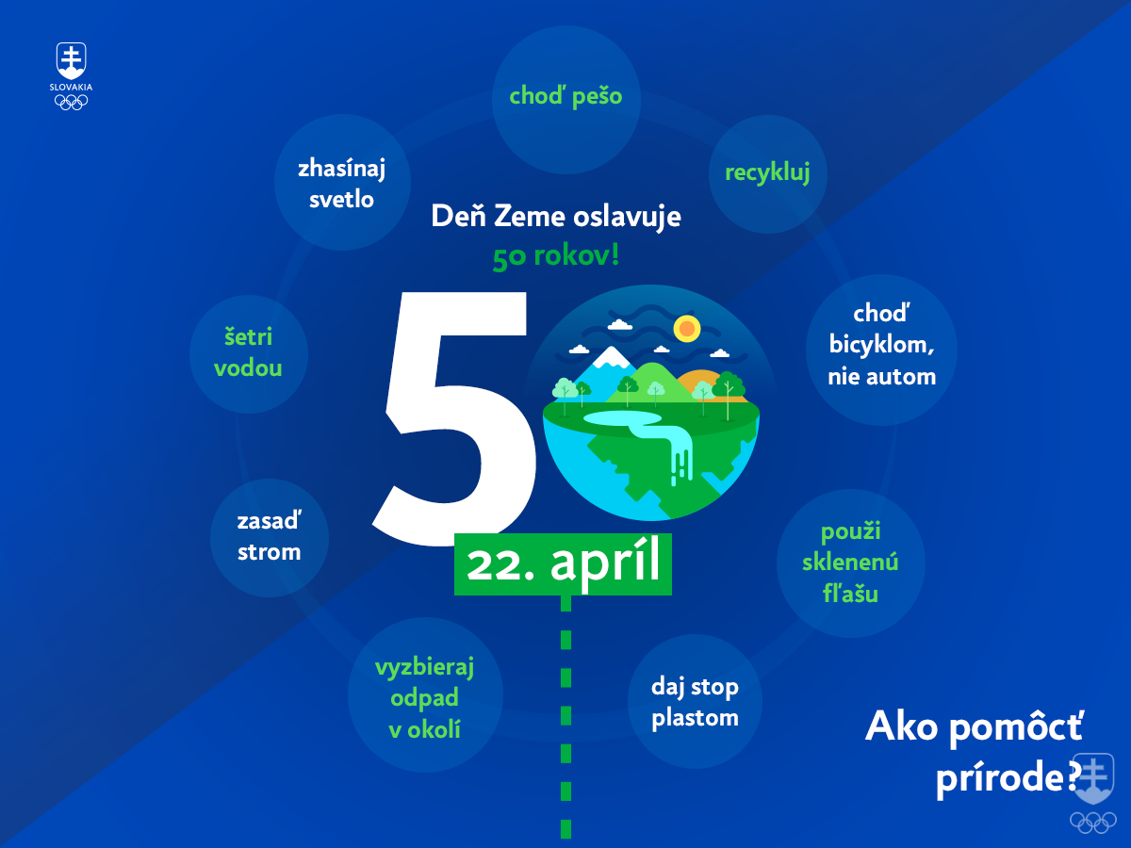
Deň Zeme je deň venovaný Zemi, ktorý sa každoročne koná 22. apríla. Tento sviatok je ovplyvnený pôvodným dňom Zeme, ktorý sa konal počas osláv jarnej rovnodennosti, 21. marca a oslavoval príchod jari.
Zapojte aj vaše deti , nech sa zamyslia a pouvažujú, ako chránia životné prostredie oni samy a v čom by sa mohli zlepšiť. Ako pomôcka vám poslúži strom, ktorého kmeň vytvoríte z ruky obkreslenej na hnedom papieri, zelené srdiečka budú predstavovať listy. Na srdiečkové listy deti napíšu, ako chránia životné prostredie.
Pre inšpiráciu:
- neodhadzujeme v prírode odpadky,
- do obchodu si nosíme vlastnú tašku,
- dávame odpadu druhú šancu na využitie,
- doma či v škole pestujeme rôzne rastlinky a stromčeky,
- recyklujeme odpad,
- nepoužívame jednorázové veci,
- do školy chodíme pešo či na bicykli,
- vždy zhasíname svetlo, keď odchádzame z miestnosti,
- nevyhadzujeme jedlo, vždy si kúpime len toľko, koľko spotrebujeme,
- kupujeme veci vo vratných obaloch….

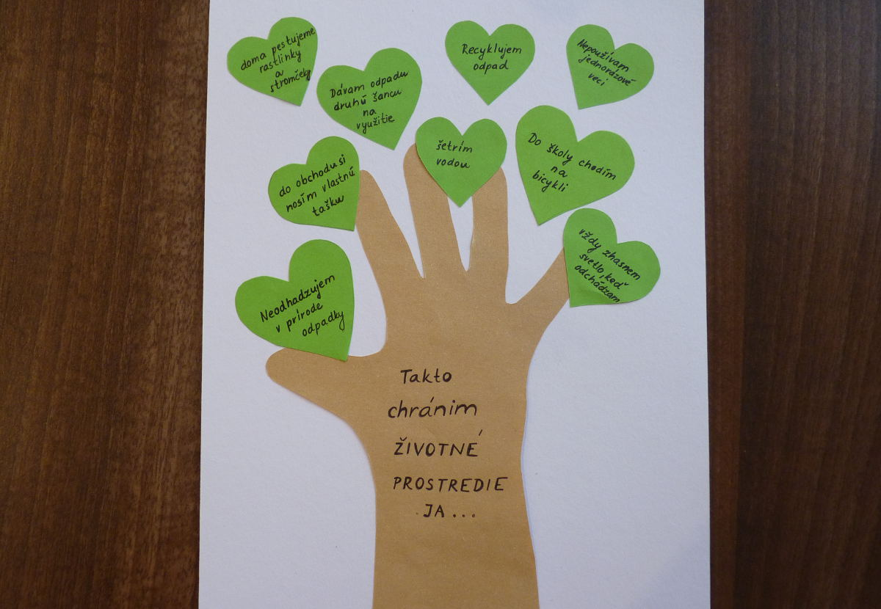

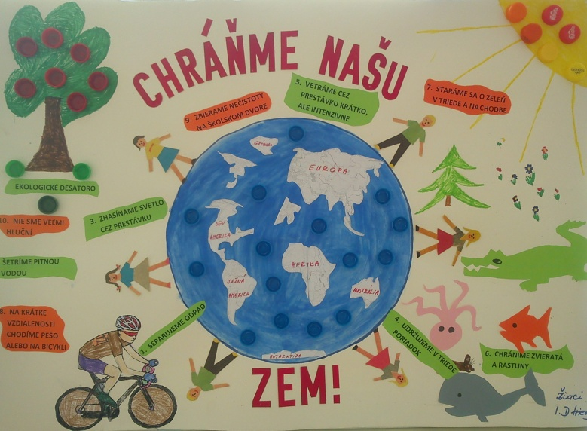
DEŇ ZEME
– úloha na víkendovú vychádzku do prírody-
Keď pôjdeš s rodičmi von na prechádzku, vezmi si so sebou igelitovú tašku. Daj si na ruky ochranné rukavice. Cestou sa pozorne pozeraj a keď nájdeš na zemi to, čo tam nepatrí, zodvihni to a daj do tašky. Môžu to byť napr. plastové fľaše, iné plastové obaly, papieriky, obaly zo sladkostí, cigaretové ohorky, krabičky z cigariet, staré noviny a ďalšie veci, ktoré znečisťujú okolie .Predstav si, že by toto urobil každý z nás. Naša planéta Zem by bola oveľa čistejšia a krajšia. Počas prechádzky popros rodičov, aby Ťa pri tom odfotili. Fotky si dáme na Edupage a uvidíme sa navzájom. Nazbierané smeti potom vezmi so sebou a vhoď do kontajnera. Nezabudni ale, že plasty patria do žltej nádoby a papier do modrej nádoby. Ostatné smeti zahoď do zmesového komunálneho odpadu.
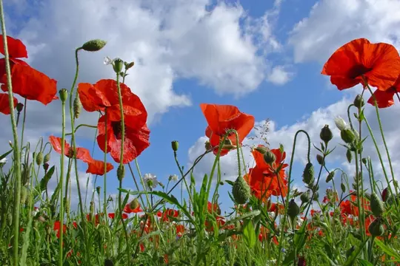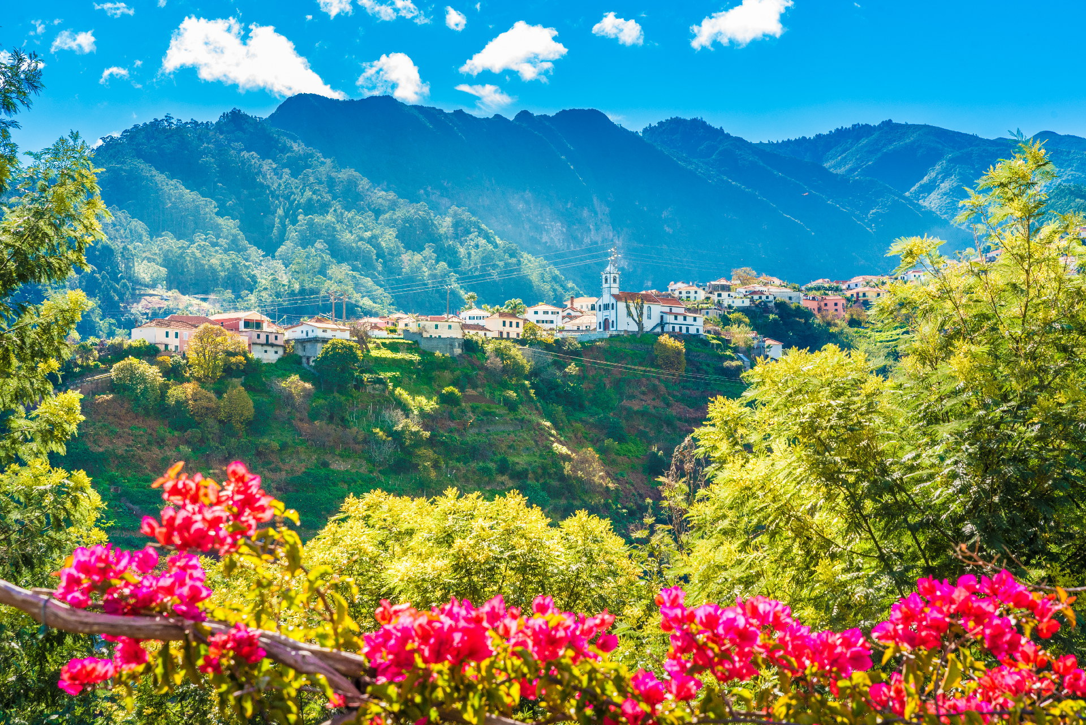
Keď sa ti bude chcieť, urob podobný plagát ku dňu Zeme, ako vidíš na strane 2. Tiež ho odfoť a pošli fotografiu.

Želám pekný a užitočný pobyt v prírode!

